ПАМЯТНИКИ АРХИТЕКТУРЫ РЕГИОНАЛЬНОГО ЗНАЧЕНИЯ
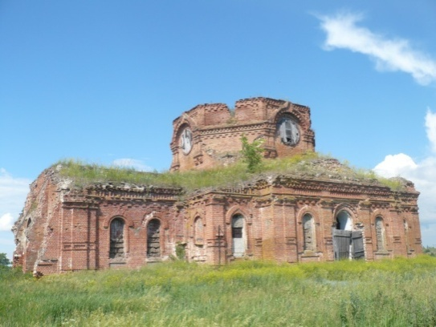
Церковь Казанской Божией Матери
с. Богородицкое
Построена в 1907 г. на средства прихожан.
Здание сооружено в стилевых формах эклектики.
Состоит на охране государства как памятник архитектуры регионального значения.

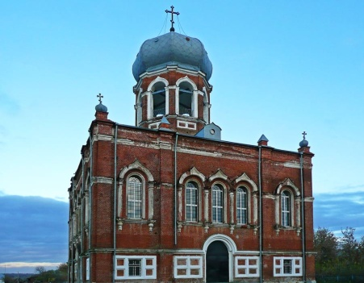
Церковь Дмитрия Ростовского, с. Пушкино.
Построена в 1851 г. на средства помещика князя Сергея Михайловича Голицына.
Здание сооружено в стилевых формах эклектики с использованием элементов псевдорусского стиля. Состоит на охране государства как памятник архитектуры регионального значения.

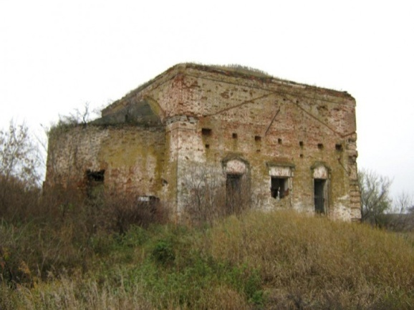

Церковь Покровская с. Сафоново
Построена в 1820 г. на средства помещика Н. Мясного.
Здание сооружено в стилевых формах классицизма. Состоит на охране государства как памятник архитектуры регионального значения.

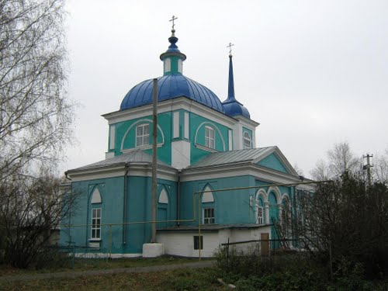
Церковь Покровская, с. Павловка.
Построена в 1806 г. на средства помещика Михаила Скуратова. Позднее были пристроены северный и южный приделы.
В архитектурном декоре сочетаются стилевые формы классицизма, русской псевдоготики и классицизирующей эклектики. Состоит на охране государства как памятник архитектуры регионального значения.
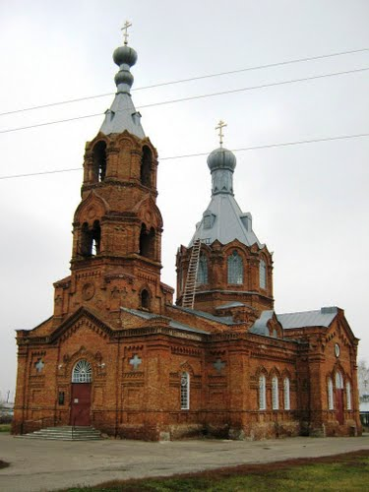
Церковь Михаила Архангела, с. Демшинка.
Построена в 1910 г. на средства прихожан.
Здание сооружено в стилевых формах эклектики с широким использованием элементов псевдорусского и кирпичного стилей. Состоит на охране государства как памятник архитектуры регионального значения.

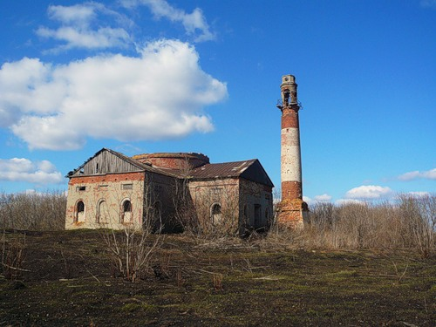

Колокольня и церковь Иоанна Предтечи, с. Ивановка.
Ивановская колокольня построена в 1788 г. выдающимся итальянским зодчим Томазо Адамини, которая напоминает мусульманский минарет или маяк.
Церковь построена в 1836 г. на средства прихожан по проекту известного архитектора Н. А. Львова — близкого друга владельца имения П. Л. Вельяминова. Здание сооружено в стилевых формах классицизма.
Состоят на охране государства как памятники архитектуры регионального значения.

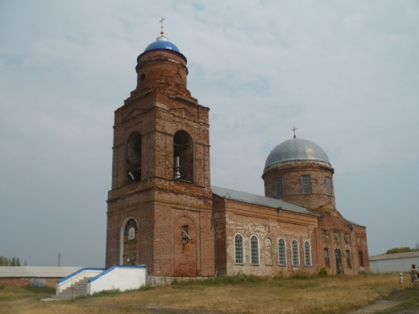

Церковь покрова Пресвятой Богородицы, с. Ольховка
Построена в 1839 г. на средства прихожан.
Архитектурный декор храма выдержан в формах позднего классицизма. Состоит на охране государства как памятник архитектуры регионального значения.

